Český jazyk a literatura 7. B

Dobrý den,

tento týden jsme se zaměřovali na CHARAKTERISTIKU. Pracovní list s myšlenkovou mapou je uložen v souborech na MS Teams.

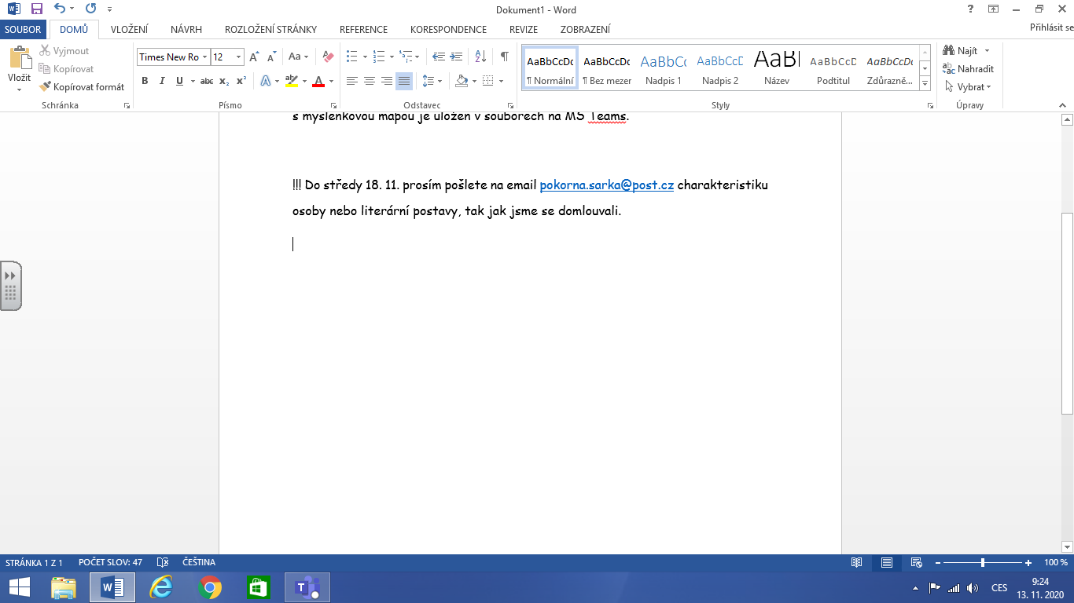!!! Do středy 18. 11. prosím pošlete na email [pokorna.sarka@post.cz](mailto:pokorna.sarka@post.cz) charakteristiku osoby nebo literární postavy, tak jak jsme se domlouvali.

Zarovnání do bloku řádkování 1,5

Velikost písma

Typ písma